BÁO CÁO NGUYÊN LÝ HOẠT ĐỘNG MẠCH PLC
- Tổng quan mạch PLC
Mạch PLC được phát triển dựa trên MCU STM32 và đóng vai trò như một bộ não của hệ thống điều khiển (phần mềm trên máy tính) với các thiết bị ngoại vi.
- Khối INPUT (DIGITAL INPUT)
PCB pins | Name | I/O | Max V | Min V | Chức năng
48 | DI 9 | INPUT | 30V | -1V | Measuring 0 to 1
49 | DI 8 | INPUT | 30V | -1V | Measuring 0 to 1
50 | DI 7 | INPUT | 30V | -1V | Measuring 0 to 1
51 | DI 6 | INPUT | 30V | -1V | Measuring 0 to 1
52 | DI 5 | INPUT | 30V | -1V | Measuring 0 to 1
53 | DI 4 | INPUT | 30V | -1V | Measuring 0 to 1
54 | DI 3 | INPUT | 30V | -1V | Measuring 0 to 1
55 | DI 2 | INPUT | 30V | -1V | Measuring 0 to 1
56 | DI 1 | INPUT | 30V | -1V | Measuring 0 to 1
57 | DI 0 | INPUT | 30V | -1V | Measuring 0 to 1
Chức năng và cách hoạt động:
- Đo tín hiệu đầu vào 0 hoặc 1 từ các thiết bị kỹ thuật số.
- Vi điều khiển STM32F373VBT6 sử dụng điện áp logic 3.3V và điện áp DC 24V, diode Zener đảm bảo điện áp đầu vào không vượt quá 3.6V (điện áp tối đa của vi điều khiển).
Kết quả mô phỏng Proteus:
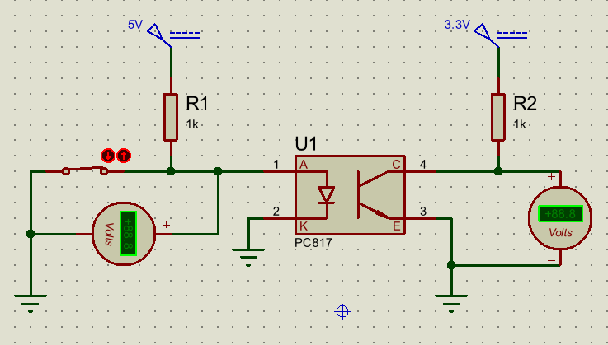
Hình 2.1: Sơ đồ mô phỏng mạch Input có dùng nguồn cách ly tín hiệu đầu vào
- Khi Switch mở (mức low), điện áp đầu ra của Opto cấp vào nguồn nội bên trong MCU sẽ bằng 0V.
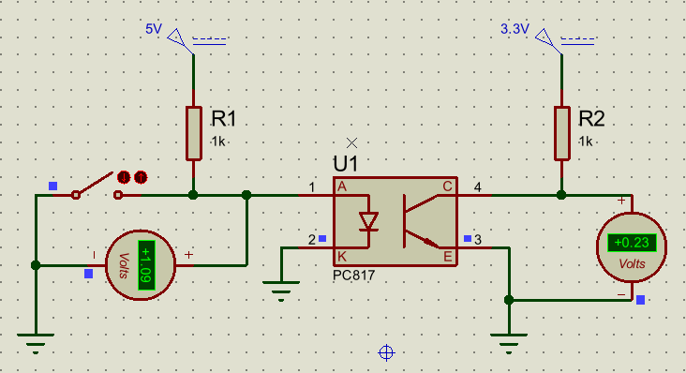
Hình 2.2: Trường hợp switch đang mở
- Khi Switch đóng (mức high), điện áp đầu ra của Opto cấp vào nguồn nội bên trong MCU sẽ bằng 3,3V.
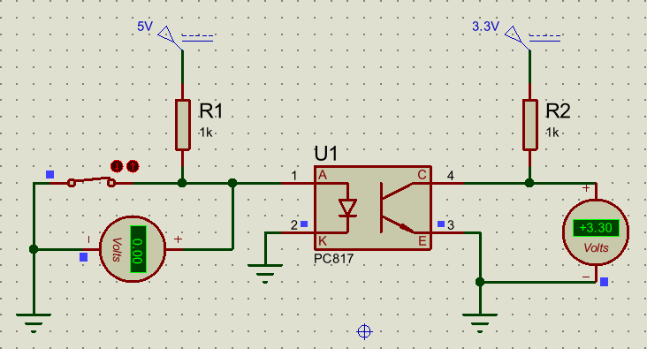
Hình 2.3: Trường hợp switch đóng
- Khối DIGITAL (PWM)
PCB pins | Name | I/O | Max V | Min V | Chức năng
40 | PWM 7 | INPUT (open drain) | 30V | -1V | N-ch MOSFET PWM open drain
41 | PWM 6 | INPUT (open drain) | 30V | -1V | N-ch MOSFET PWM open drain
42 | PWM 5 | INPUT (open drain) | 30V | -1V | N-ch MOSFET PWM open drain
43 | PWM 4 | INPUT (open drain) | 30V | -1V | N-ch MOSFET PWM open drain
44 | PWM 3 | INPUT (open drain) | 30V | -1V | N-ch MOSFET PWM open drain
45 | PWM 2 | INPUT (open drain) | 30V | -1V | N-ch MOSFET PWM open drain
46 | PWM 1 | INPUT (open drain) | 30V | -1V | N-ch MOSFET PWM open drain
47 | PWM 0 | INPUT (open drain) | 30V | -1V | N-ch MOSFET PWM open drain
Chức năng và cách hoạt động:
- Các N-Mosfet cho phép PLC điều khiển trực tiếp các tải DC chịu tải ở mức thấp (≈30V, 2.5A)
Kết quả mô phỏng Proteus:

- Khối DSDAC
PCB pins | Name | I/O | Max V | Min V | Chức năng
13 | DADC 4 - | Input | 30V | -1V | Measuring -32768 to 32767
14 | DADC 4 + | Input | 30V | -1V | Measuring -32768 to 32767
15 | DADC 3 - | Input | 30V | -1V | Measuring -32768 to 32767
16 | DADC 3 + | Input | 30V | -1V | Measuring -32768 to 32767
17 | DADC 2 - | Input | 30V | -1V | Measuring -32768 to 32767
18 | DADC 2 + | Input | 30V | -1V | Measuring -32768 to 32767
19 | DADC 1 - | Input | 30V | -1V | Measuring -32768 to 32767
20 | DADC 1 + | Input | 30V | -1V | Measuring -32768 to 32767
21 | DADC 0 - | Input | 30V | -1V | Measuring -32768 to 32767
22 | DADC 0 + | Input | 30V | -1V | Measuring -32768 to 32767
Chức năng và cách hoạt động:
- Tiếp nhận tín hiệu tương tự (Analog) dạng dòng điện 4-20mA từ các cảm biến, sau đó dòng điện này đi qua điện trở 160 Ohm để chuyển đổi thành điện áp dao động trong khoảng 0.64 đến 3.2V, mức điện áp mà vi điều khiển STM32 có thể nhận diện được. Diode có chức năng ghìm áp xuống đất nếu phát hiện điện áp tăng đột ngột và xuất hiện hiện tượng ngược dòng, hở mạch.
- Khối DSDADC tiếp nhận tín hiệu đầu vào từ 2 đầu dây DADC+ và DADC-, thường dùng cho các cảm biến có độ chính xác cao, trong môi trường nhiều tín hiệu nhiễu.
Kết quả mô phỏng LTspice:
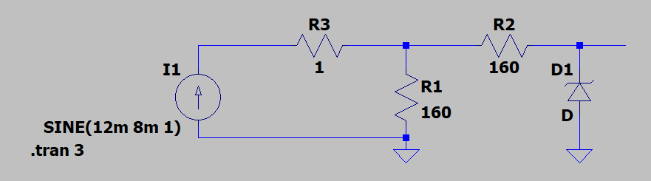
Hình 4.1: Sơ đồ mô phỏng mạch DSDADC
- Mô tả: Cho một tín hiệu hình Sine chạy từ 4-20mA chạy qua cầu chì (do trong thư viện components của LTspice không có Cầu chì nên thay thành trở có giá trị nhỏ để đo dòng chạy qua tải).
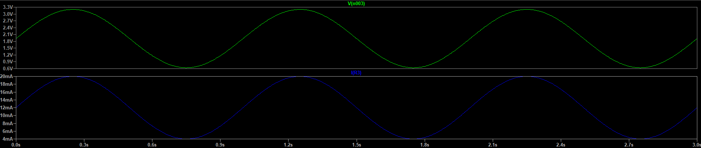
Hình 4.2: Kết quả mô phỏng
- Giải thích: Khi cho vào một dòng từ 4-20mA đi qua R3 (Fuse), kết quả thấy được là điện áp đầu ra rơi vào khoảng 0,64-3,2V tương ứng.
- Kiểm tra bằng định luật Ohm :
+ Ohm’s Law: U = I $×$ R
+ Giả sử I = 4mA: U = 4 $×$ 160 = 640mV = 0,64V
+ Giả sử I = 20mA: U = 20 $×$ 160 = 3200mV = 3,2V

- Khối PULSE
- Input Capture
PCB pins | Name | I/O | Max V | Min V | Chức năng
3 | IC 0 | Input | 30V | -1V | Frequency 0–10 kHz
4 | IC 1 | Input | 30V | -1V | Frequency 0–10 kHz
5 | IC 2 | Input | 30V | -1V | Frequency 0–10 kHz
6 | IC 3 | Input | 30V | -1V | Frequency 0–10 kHz
Chức năng và cách hoạt động:
- Khối Input Capture sử dụng Optocoupler nhằm mục đích cách ly, đảm bảo an toàn cho vi điều khiển trước các sự cố quá áp của STM32.
- So với sơ đồ đầu tiên, phiên bản mới có sử dụng một con nguồn cách ly Opto PC817
Kết quả mô phỏng LTspice:
- Kết quả mô phỏng ban đầu (chưa thay đổi):
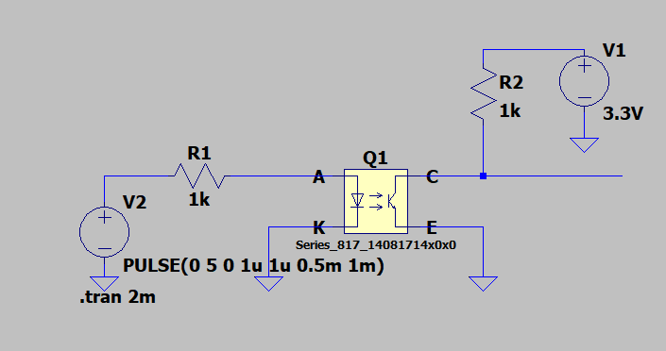
Hình 5.1: Sơ đồ mô phỏng mạch Input Capture (ban đầu)
- Mô tả: Cho 1 tín hiệu đầu vào dạng “Pulse” với các thông số đã điều chỉnh như trên ảnh, xung đầu vào sẽ chạy từ khoảng 0-5V.
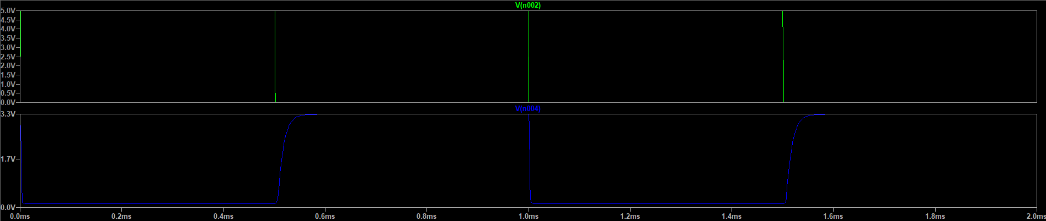
Hình 5.2: Kết quả mô phỏng (ban đầu)
- Giải thích: Do tín hiệu đầu vào quá lớn so với điện áp của MCU, nên qua khối Input capture sẽ được hạ xuống mức điện áp tương ứng mà MCU có thể nhận được (0-3,3V).
- Quan sát kết quả mô phỏng của xung ngõ ra, thấy rằng tín hiệu đầu ra hơi “cong” so với tín hiệu ngõ vào, nên em cho đầu ra đi qua một cổng logic có chức năng Schmitt Trigger để xung có thể vuông trở lại.
- Kết quả mô phỏng (đã thay đổi):
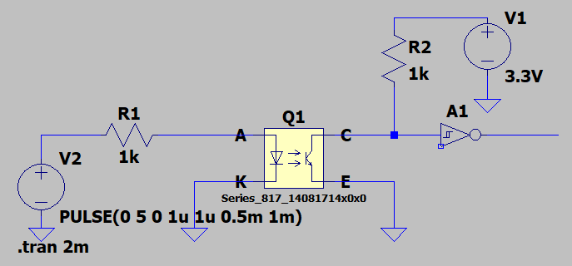
Hình 5.3: Sơ đồ mô phỏng mạch Input Capture (lúc sau)
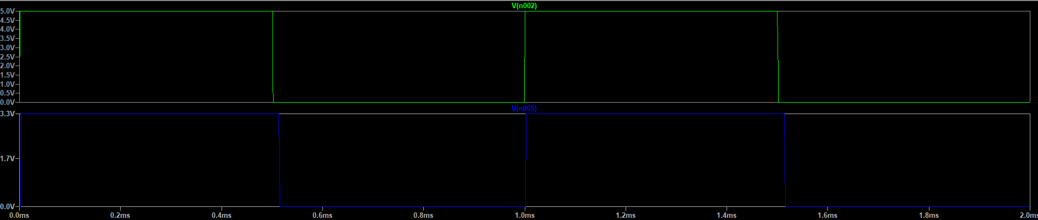
Hình 5.4: Kết quả mô phỏng (lúc sau)
- Encoder
PCB pins | Name | I/O | Max V | Min V | Chức năng
7 | Encoder 0 + | Input | 30V | -1V | Counting -32768 to 32767
8 | Encoder 0 - | Input | 30V | -1V | Counting -32768 to 32767
9 | Encoder 1 + | Input | 30V | -1V | Counting -32768 to 32767
10 | Encoder 1 - | Input | 30V | -1V | Counting -32768 to 32767
11 | Encoder 2 + | Input | 30V | -1V | Counting -32768 to 32767
12 | Encoder 2 - | Input | 30V | -1V | Counting -32768 to 32767
Chức năng và cách hoạt động:
- Khác với khối INPUT CAPTURE, khối ENCODER nhận tín hiệu từ 2 đầu Encoder+ và Encoder- (thường là 24V) và qua Opto được chuyển hoàn toàn về mức logic 3,3V. Cấu trúc mạch ENCODER tương tự với INPUT CAPTURE.
- Khối CAN
PCB pins | Name | I/O | Max V | Min V | Chức năng
1 | CAN High | Both | 14V | -15V | CAN communication
2 | CAN Low | Both | 14V | -15V | CAN communication
Khối CAN bus sử dụng IC Transceiver TCAN332 giúp PLC giao tiếp theo chuẩn vi sai tốc độ cao. Mạch tích hợp bộ lọc Split Termination (120Ω) để chống phản xạ tín hiệu và Diode PESD5V0 để bảo vệ chống tĩnh điện, đảm bảo tính toàn vẹn của dữ liệu trong môi trường có nhiễu điện từ mạnh.
- Khối SDADC
PCB pins | Name | I/O | Max V | Min V | Chức năng
23 | ADC 11 | Input | 30V | -1V | Đo 0 đến 65535
24 | ADC 10 | Input | 30V | -1V | Đo 0 đến 65535
25 | ADC 9 | Input | 30V | -1V | Đo 0 đến 65535
26 | ADC 8 | Input | 30V | -1V | Đo 0 đến 65535
27 | ADC 7 | Input | 30V | -1V | Đo 0 đến 65535
28 | ADC 6 | Input | 30V | -1V | Đo 0 đến 65535
29 | ADC 5 | Input | 30V | -1V | Đo 0 đến 65535
30 | ADC 4 | Input | 30V | -1V | Đo 0 đến 65535
31 | ADC 3 | Input | 30V | -1V | Đo 0 đến 65535
32 | ADC 2 | Input | 30V | -1V | Đo 0 đến 65535
33 | ADC 1 | Input | 30V | -1V | Đo 0 đến 65535
34 | ADC 0 | Input | 30V | -1V | Đo 0 đến 65535
Chức năng và cách hoạt động:
- Tiếp nhận tín hiệu tương tự (Analog) dạng dòng điện 4-20mA từ các cảm biến, sau đó dòng điện này đi qua điện trở 160 Ohm để chuyển đổi thành điện áp dao động trong khoảng 0.64 đến 3.2V, mức điện áp mà vi điều khiển STM32 có thể nhận diện được. Diode có chức năng ghìm áp xuống đất nếu phát hiện điện áp tăng đột ngột và xuất hiện hiện tượng ngược dòng, hở mạch.
- Khối SDADC thường tiếp nhận tín hiệu đầu vào trực tiếp từ các thiết bị ngoại vi, cảm biến thông thường và ở khoảng cách gần.
Kết quả mô phỏng LTspice:

Hình 7.1: Sơ đồ mô phỏng mạch SDADC
- Mô tả: Cho một tín hiệu hình Sine chạy từ 4-20mA chạy qua cầu chì (do trong thư viện components của LTspice không có Cầu chì nên em thay thành trở có giá trị nhỏ để đo dòng chạy qua tải).

Hình 7.2: Kết quả mô phỏng
- Giải thích: Khi cho vào một dòng từ 4-20mA đi qua R3 (Fuse), kết quả thấy được là điện áp đầu ra rơi vào khoảng 0,64-3,2V tương ứng.
- Kiểm tra bằng định luật Ohm :
+ Ohm’s Law: U = I $×$ R
+ Giả sử I = 4mA: U = 4 $×$ 160 = 640mV = 0,64V
+ Giả sử I = 20mA: U = 20 $×$ 160 = 3200mV = 3,2V

- Khối DAC
PCB pins | Name | I/O | Max V | Min V | Chức năng
35 | DAC 2 | Output | 30V | -1V | Cấp nguồn đầu ra 0–20 mA
36 | DAC 1 | Output | 30V | -1V | Cấp nguồn đầu ra 0–20 mA
37 | DAC 0 | Output | 30V | -1V | Cấp nguồn đầu ra 0–20 mA
38 | VDC | Input | 32V | -1V | Cấp nguồn đầu ra 0–20 mA
39 | GND | Output | 0V | 0V | Nối đất
Chức năng và cách hoạt động:
- Ba ngõ ra DAC cung cấp đầu ra vòng lặp dòng điện 4 – 20 mA với độ phân giải 12 bit.
- Khối DAC sử dụng bộ chuyển đổi bên tring STM32 kết hợp với mạch khuếch đại Op-amp và transistor để chuyển đổi điện áp thành tín hiệu dòng từ 4-20mA. Thiết kế này cho phép PLC điều khiển chính xác các thiết bị ở khoảng cách xa với độ phân giải 12 bit, đồng thời đảm bảo khả năng chống nhiễu và phát hiện lỗi đứt dây trong hệ thống.
Kết quả mô phỏng LTspice:
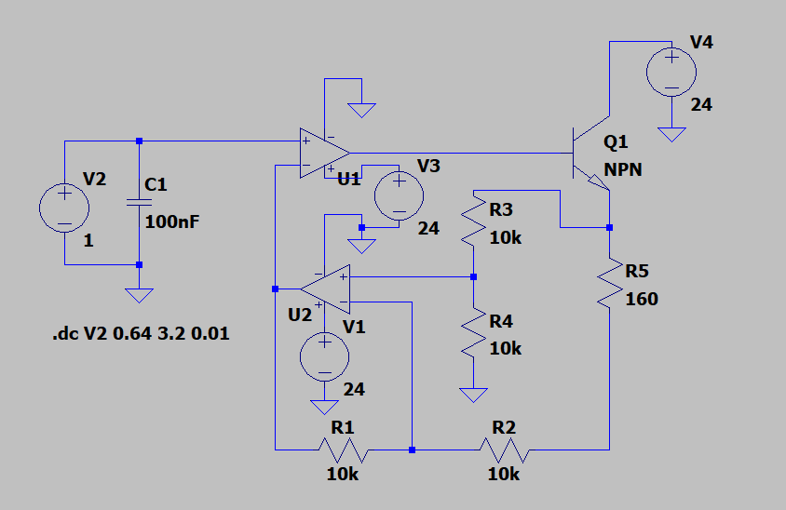
Hình 8.1: Sơ đồ mô phỏng mạch DAC
- Mô tả: Cho 1 tín hiệu điện áp tăng liên tục từ 0,64 – 3,2V (Tương tự với tín hiệu mà STM32 có thể xuất) vào 1 tụ lọc tín hiệu 100nF rồi đi vào mạch khuếc đại Op-amp thứ nhất.
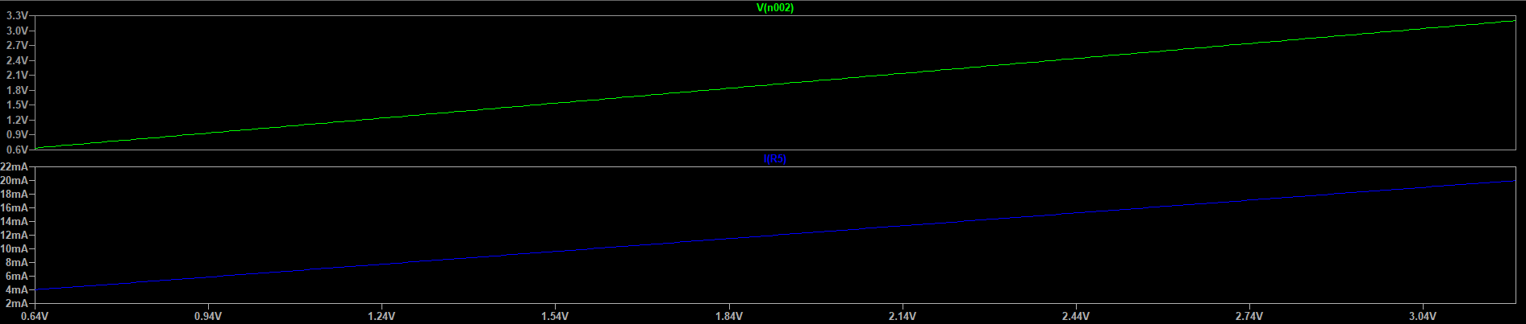
Hình 8.2: Kết quả mô phỏng
- Giải thích: Quan sát tín hiệu đầu vào (phía trên) là áp từ 0,6 – 3,2V sẽ được biến đổi thành tín hiệu dòng (phía dưới) tương tự từ 4 – 20mA.

